Учреждение образования

«БЕЛОРУССКИЙ ГОСУДАРСТВЕННЫЙ ТЕХНОЛОГИЧЕСКИЙ УНИВЕРСИТЕТ»

**Элементы теории информации. Параметры и характеристики дискретных информационных систем**

Студент: Чистякова Ю.А.

ФИТ 3 курс 5 группа

Преподаватель: Берников В.О.

Минск 2020

1. **Описание разработанного приложения**

Приложение написано на языке программирования C# и позволяет:

* рассчитать энтропию корейского алфавита; в качестве входного принят электронный текстовый документ;
* сгенерировать гистограммы частот появления символов (MSExcel);
* определить энтропию бинарного алфавита для входного документа;
* подсчитать количество информации в сообщении, состоящем из ФИО;
* выполнить предыдущее задание при условии, что вероятность ошибочной передачи единичного бита сообщения составляет: 0.1, 0.5, 1.0.

1. **Методика выполнения поставленных задач**

Для расчета энтропии корейского алфавита с помощью разработанного нами приложения текст из входного файла “korean.txt” записывается в строку, которая затем передается в качестве параметра при вызове функции, рассчитывающей энтропию алфавита. Описание данной функции представлено на рисунке 2.1.

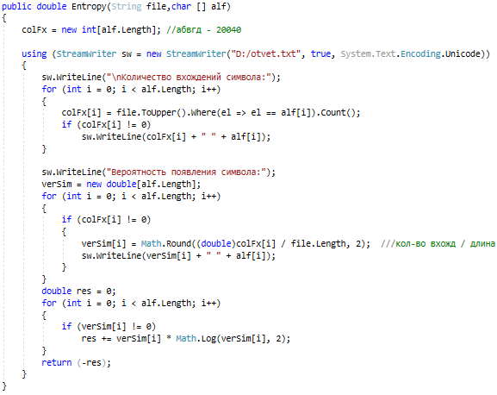

Рис. 2.1 – Функция для расчета энтропии

В результате выполнения данной функции количество вхождений и вероятность появления каждого символа записывается в выходной файл “otvet.txt”, а также возвращает значение энтропии, рассчитанное по формуле Шеннона: $H_{S}\left(A\right)= -\sum_{i=1}^{N}{P\left(ai\right)*\log_{2}{P(ai)}}$.

Помимо этого приложение рассчитывает количество информации в данном входном файле по формуле: $I\left(Xk\right)=H\left(A\right)*k$, результат также записывается в файл “otvet.txt”, содержимое которого представлено на рисунке 2.2.

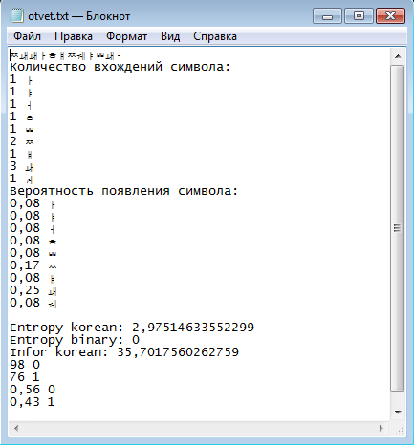

Рисунок 2.2 – Содержимое выходного файла “otvet.txt”

Приложение также генерирует гистограмму в MSExcel на основании частот появления символов, рассчитанных на предыдущем шаге. Данная гистограмма отображена на рисунке 2.3.

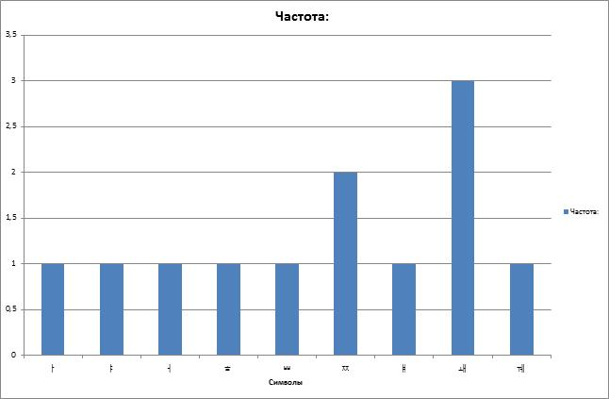

Рис. 2.3 – Гистограмма частот появления символов

Также приложение преобразует ФИО студента на корейском языке “ㅊㅣㅅㅌㅑㄱㅓㅘ ㅠㄹㅣㅑ” в двоичное представление и записывает результат в файл “byt.txt”. После этого содержимое данного файла передается в функцию для расчета количества информации, результат которой записывается в выходной файл “Infor.txt”.

Затем приложение рассчитывает эффективную энтропию корейского алфавита, рассчитанную по формуле $He\left(A\right)=1-H(Y|X)$, где $H\left(Y | X\right)=-p*\log_{2}{p}-q*\log_{2}{q}$, для различных вероятностей ошибочной передачи единичного бита (0.1, 0.5, 1.0) и записывает результат в выходной файл “Infor.txt”, содержимое которого представлено на рисунке 2.3.

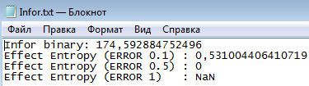

Рисунок 2.3 – Содержимое файла “Infor.txt”

**Вывод**

В ходе лабораторной работы были закреплены теоретические знания по основам теории информации.

Также было разработано приложение для расчета и анализа параметров и информативных характеристик дискретных ИС.